Рабочий лист
Фамилия _____________________, класс________дата________

1. Объясните афоризм: «Я слышу и забываю. Я вижу и запоминаю. Я делаю и понимаю.» Кто его автор? Определите тему урока
Запишите тему_________________
2. Используя чек-лист, определите те задачи, которые планируете решить в ходе урока
Чек-лист задач
Знать даты: 1840- 1842 гг, 1850-1864 гг, 1856-1860 гг , 1898 г, 1899-1901 г, 1911-1913
Знать личности: Хун Сюциань, Кан Ювэй, Цыси, Сунь Ятсен, Юань Шикай
Уметь : определять причины и последствия опиумных войн, восстаний и реформ

Задние 1. Определите причин и последствия первой опиумной войны, заполнив фишбоун
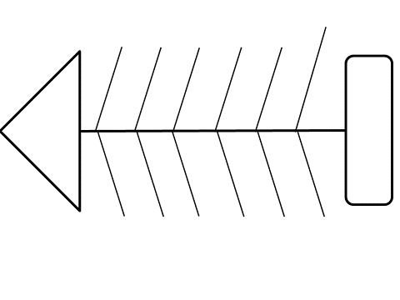

Задание 2. Заполните пропуски в таблице. Дайте ей название. Запишите имя человека на портрете

1850-1864г | 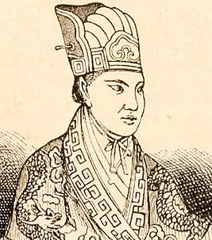
 |  | 1851 г
Небесное государство великого благоденствия
 |  | Земельный закон
Вторая опиумная война
 | ? | Англия и Франция
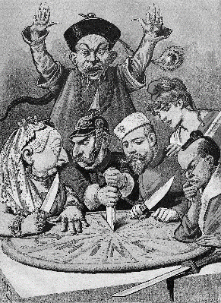
Задание3. Проанализируйте карикатуру. Дайте ей название.
Запишите, какое событие началось в Китае в результате? Чем оно завершилось?

Задание 4. Какое событие в Китае можно считать попыткой спасти Китай от иностранного влияния «снизу»? Чем оно завершилось?
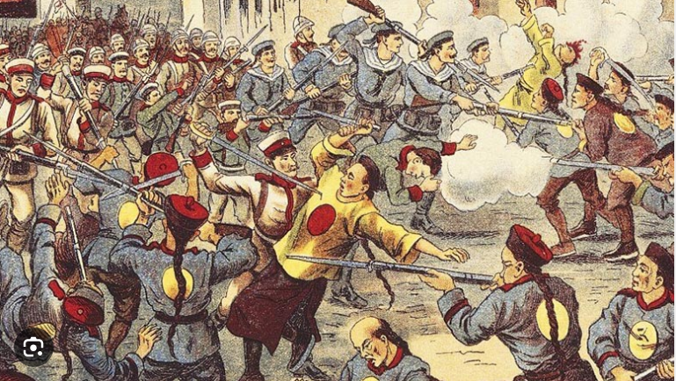

Задание 5 1. Составьте гексограмму «Синьхайская революция»
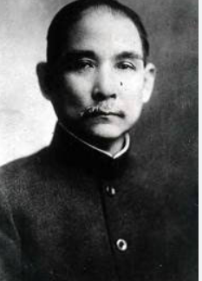 2. Подпишите фамилию человека на портрете. Почему его считали «отцом нации».

Прием «Шведский стол»

Название работы | Критерий оценивания | Отметка
Рабочий лист | 1. Выполнены все задания.  Четко и грамотно даны ответы на вопросы  2. Задания выполнены все, но ответы даны частично на 4 и 5 задания. | 10  9
Составить и рассказать тему по Тарсии | 1. Составлена правильно конструктор Тарсия.  2. Рассказана тема | 9-8
Ментальная карта | 1.Выполнена по правилам  8. Выполнена частично | 8-7
План – ответа на вопросы «Опиумные войны в Китае» и  «Народные восстания в Китае» | 1. План составлен по правилам  2. Составлены планы двух вопросов  3. Можно определить и рассказать по планам причины и последствия событий | 7-6
Заполнить таблицу на стр. 160 | 1. Таблица составлена правильно  (нет лишних слов, определены ключевые слова и предложения)  2. По таблице можно определить причины и последствия событий  3. В таблице сделан вывод | 6-5

